UNIVERSITATEA “ARTIFEX”
FACULTATEA DE MARKETING
ANUL III ZI

~PROIECT DE MARKETING~

LANSAREA APEI MINERALE PLATE “AQUAVIVA” PE O PIATA STRAINA

Proiect realizat de
Aelenei Claudia, grupa 431
Cordos Andreea Stefania, grupa 431
Caldare Ana Maria, gupa 431
Diakite Aminata, grupa 431

CUPRINS

- PREZENTAREA FIRMEI

- MISIUNEA FIRMEI
  - Obiectivele firmei
  - Obiective de marketing
  - Descrierea produsului
  - Caracteristici generale
- ANALIZA SWOT

- LISTA DE ACTIVITATI

- MARKETINGUL TINTA
  - Segmentarea pietei
  - Alegerea pietei- tinta

- BUGETUL

I. PREZENTAREA FIRMEI

Piata romaneasca de consum ne ofera un numar extrem de mare de marci de ape minerale naturale. Spre deosebire de celelalte tari, Romania are sansa de a avea un sol bogat in izvoare de apa minerala. In functie de tipul de sol, in aceste ape putem regasi diferite minerale si oligoelemente ce sunt necesare dezvoltarii corpului uman. Cum consumul apei de la robinet nu este recomandat din cauza proastei administrari de catre cei in cauza, au crescut semnificativ vanzarile firmelor ce distribuie apa minerala.
Firma “AQUAMAGIC”, producatoare de apa minerala, s-a lansat pe piata romaneasca in urma cu 5 ani cu produse de cea mai buna calitate. Momentan, firma ruleaza in continuare pe piata cu cifra de afaceri de cca. 1.5 mil€. Cunoscuta pe piata interna si peste hotare pentru calitatea produselor sale, este permanent procupata de introducerea in fabricatie a unor produse noi, in scopul satisfacerii preferintelor segmentelor de consumatori cunoscute si atragerea unor segmente noi. Tinand seama de prestigiul firmei, realizarea acestor obiective nu poate fi asigurata decat prin lansarea de produse noi.
Cercetarile efectuate in laboratoarele firmei au generat o serie de idei noi de produse ce vor avea in compozitia lor o concentratie mai mare de saruri minerale, cu caracteristici superioare apelor minerale obisnuite. De asemnea, dupa o examinare minutioasa a structurii sortimentale existente, conducerea firmei a ajuns la concluzia ca majoritatea produselor aflate in fabricatie sunt vechi, cu performante limitate, fiind comercializate pe piete in stagnare si chiar in descrestere. Aceste fapte au determinat conducerea intreprinderii sa abordeze ideea perfectionarii produselor existente, optandu-se pentru lansarea unui produs nou.
Din multitudinea de idei, in urma unui riguros proces de analiza, compartimentul de marketing a solicitat, pentru inceput, fabricarea produsului “AQUAVIVA” – APA MINERALA PLATA CU EFECTE CURATIVE, pentru a fi introdus in fabricatie si introdus pe piata. “AQUAVIVA” este o apa minerala plata izvorata din adancurile Muntilor Apuseni, cu un continut bogat si echilibrat de minerale usor asimilate de catre organism. Puritatea apei, gustul placut si “bagajul” mineral, o recomanda ca un concurent important pe piata apelor minerale din Romania si nu numai.
Toate echipamentele sunt certificate ISO9001. unitatea este servita de peste 50 persoane, 30 de persoane avand trainig-uri speciale in Italia cu sprijinul firmei. Capacitatea de imbuteliere este acoperita de existenta unor depozite cu conditii ridicate care asigura depozitarea unor cantitati foarte mari de apa minerala. Depozitele sunt echipate cu utilaje de manipulare de ultima generatie.

II.MISIUNEA FIRMEI

Firma AQUAMAGIC isi declara procuparea pentru sanatatea consumatorului, incercand sa-i ofere acestuia cantitatea zilnica da saruri minerale atat de necesara mentinerii unui organism sanatos. Apa minerala plata cu efecte curative este obtinuta prin exploatarea , in cele mai bune conditii, a unor izvoare de apa minerala naturala din Romania.
In zilele noastre se impune tot mai mult un mod de viata sanatos, ecologic, de aceea AQUAMAGIC promoveaza acest produs natural, atat de necesar pentru un organism sanatos.
AQUAVIVA este printre putinele ape medicinale autentice fara adaosuri si imbunatatiri care prezinta urmatoarele proprietati:
- este bogata in fier
- calcica
- magneziana (in concentratie de 95mg/l )

1.OBIECTIVELE FIRMEI

- Satisfacerea cerintelor (nevoilor) clientilor prin asigurarea unor produse de calitate superioara.
- Pentrul primul an, avand in vedere concurenta, dorim sa cucerim 1% din piata tarilor Uniunii Europene.
- Informarea si educarea consumatorilor pentru a putea diferentia apa minerala plata, numita si apa medicinala, care contine saruri minerale naturale aduse de izvoare din adancul pamantului, de apa de masa cu adaos sintetic de bioxid de carbon.
- Accentuarea in cadrul campaniilor publicitare a diferentei calitative si a calitatilor terapeutice ale apei AQUAVIVA fata de celelalte ape minerale plate de pe piata internationala

2. OBIECTIVE DE MARKETING

Cresterea in fiecare an a vanzarilor cantitative cu cel putin 10%, astfel incat in cel mult 3 ani marca AQUAVIVA sa devina cunoscuta pe doua din pietele Uniunii Europene, iar produsele sale sa fie apreciate pentru calitatile sale benefice.

3.DESCRIEREA PRODUSULUI

In Europa si in intreaga lume apele minerale devin pe zi ce trece o resursa tot mai apreciata, dobandind valoare strategica. Exista o diferenta foarte clara intre apele de masa cu adaos sintetic de bioxid de carbon si minerale, si adevarata apa minerala, numita si medicinala, care contine saruri minerale aduse de izvoare din adancul pamantului.
AQUAVIVA este printre putinele ape medicinale autentice cu o valoare care probabil o va impune, nu peste mult timp, pe piata internationala.

4.CARACTERISTICI GENERALE

AQUAVIVA este o apa minerala plata fara adaosuri si imbunatatiri, care prezinta urmatoarele proprietati:
- Este o apa feruginoasa ceea ce o recomanda in tratamentul
anemiilor hipocrome, a debilitatii fizice si in perioade de covalescenta;
- Este o apa cu un continut bogat in calciu, foarte buna in
tratarea bolilor cronice ale stomacului, in indigestie, in tulburari de asimilatie a calciului la orice varsta, in osteoporoza;
- Este o apa magneziana- principala sa calitate;magneziul continut in ea in mod
natural este usor de absorbit de catre organism. Magneziul constituie un factor de crestere, un tonic general, un regenerator celular, un echilibrant psihic, un drenor hepatic, un antiseptic. Organismul are nevoie de circa 250- 350mg/zi. Carenta lui atrage numeroase tulburari, formele clinice cele mai cunoscute ale deficitului magnezian fiind reprezentate de sindroamele de hiperiritabilitate neuromusculara, spasmofilie, accidente cardiovasculare si tromboze.
- Magneziul este prescris in multiple afectiunui: prevenirea imbatranirii tesuturilor,
tremuraturi, astenii, tulburari digestive, afectiuni respiratorii, neuroartritism, anumite alergii, afectiuni hepato-biliare, anumite convulsii, precipitante ca guta si artroza, canceroza. Conform unor studii, cresterea numarului de bolnavi de cancer s-ar datora, macar in parte, unei scaderi a ratiei magneziene a omenirii. Printre maladiile civilizatiei se claseaza cancerele si tulburarile psihiatrice, indeosebi nevrozele. Ori magneziul este indicat deopotriva atat in canceroze, cat si in in bolile mintale, benigne sau grave.
- Concentratia de magneziu din apa minerala plata “AQUAVIVA” este de 93
mg/l, depasind cu mult valoarea inregistrata de produsele firmelor concurente.
Asadar, magneziul reprezinta un element deosebit de important pentru organismul uman, de unde si interesul firmei Aquaviva de a comercializa pe piata produsul sau bogat in acest element.

III.ANALIZA SWOT

PUNCTE FORTE  - calitatea produsului  - efectele sale curative (continutul bogat in magneziu)  - desfacerea produsului prin intermediul partenerului Italian  - detinerea unor instalatii de captare, extractie si imbuteliere a apei la standarde europene | PUNCTE SLABE  - obisnuinta consumatorilor cu apele minerale comercializate de firmele concurentiale
OPORTUNITATI  - recunoasterea si prestigiul apelor minerale romanesti  - preferinta consumatorilor pentru apa minerala plata  - viteza comunicatiilor in masa duce la o larga acceptare a produselor noi, la intelegerea modului de utilizare si in final la adaptarea si dezvoltarea cererii. | AMENINTARI  - patrunderea pe piata a altor producatori romani de apa minerala.

IV. LISTA DE ACTIVITATI

Simbolul  Activitatii | Continutul activitatii | Activitati  direct  precedente | Durata activitatii  (zile)
A | Adoptarea deciziei de realizare a campaniei publicitare pentru lansarea unui produs nou | - | 1
B | Analiza pietei in domeniul apelor minerale | A | 10
C | Alegerea pietei – tinta | B | 3
D | Adoptarea deciziei de a promova produsul cu ajutorul mass-media | B,C | 1
E | Campanie prin distribiure de brosuri si pliante | D | 10
F | Editarea si multiplicarea pliantelor si brosurilor | E | 2
G | Alegerea postului cu cea mai mare audienta pentru difuzarea spotului publicitar | D | 2
H | Campanie media prin T.V | G | 5
I | Construirea unei pagini WEB | D | 2
J | Campanie prin intermediul internetului | I | 12
K | Adoptarea unei tactici de comunicare a campaniei | F,H,I | 1
L | Contractarea pentru tiparire, distributie si alegerea casei de productie in vederea difuzarii spotului publicitar | K | 20
M | Derularea campaniei | L | 55
N | Evaluarea campaniei publicitare | M | 15

Activitatea A. Cunoasterea de care se bucura marcile romanesti de ape minerale plate pe piata romaneasca si receptivitatea consumatorilor la produse noi, a determinat firma “Aquamagic” sa lanseze un nou produs pe piata, si anume “Aquaviva- apa minerala plata cu efecte curative”.

Activitatea B. Alegerea segmentului de piata pe care firma urmeaza sa patrunda cu noul produs. Firma isi propune sa analizeze concurentii potentiali, riscurile pe care le are de suportat si avantajele pe care le are de obtinut pe piata.

Activitatea C. In vederea unei mai bune patrunderi a produsului pe piata, firma „Aquamagic” a ales ca modalitate de promovare ajutorul mass-media.

Activitatea D, E,F. In campania de distributie de brosuri si pliante vor avea loc intalnirile cu rprezentantii unei edituri unde se stabileste pretul si conditiile de distribuire.

Activitatea G,H. Alegerea postului pe care sa va difuza spotul publicitar si stabilirea costurilor si perioadei in care va fi transmis spotul, precum si orele la care acesta va fi difuzat.

Activitatea I,J. Pagina WEB va fi creata in urma unei discutii cu persoane specializate, unde se vor stabili si costurile necesare.

Activitatea K. Stabilirea sloganului ce va fi tiparit pe brosuri si pliante inainte de distribuire.

Activitatea L. Incheierea tuturor contractelor cu toti reprezentantii firmelor pe care Compania Aquamagic le-a ales in urma investigatiilor facute pentru promovare.

*Durata totala a programului este de 120 zile.

Compania este constienta de faptul ca, operand pe o piata larga, in mod normal nu poate satisface toti consumatorii. Acestia sunt prea numerosi, prea dispersati in spatiu si prea diferiti in privinta cerintelor de aprovizionare. Teoretic si practic, unii concurenti vor putea satisface mai bine anumite categorii de consumatori. Este motivul pentru care firma “Aquamagic”, in loc sa concureze pe toata piata, si-a propus sa identifice cele mai atractive segmente ale pietei pe care sa le poata deservi cel mai bine.
Firma AQUAMAGIC considera ca aplicarea unei strategii de piata de tip marketing- tinta faciliteaza satisfacerea cat mai buna a unei categorii aparte de consumatori.

V. MARKETINGUL TINTA

Marketingul- tinta presupune parcurgerea a trei etape principale: prima consta in segmentarea pietei, respective in identificarea si definirea acelor categorii de consumatori care ar putea solicita anumite produse si pentru care este necesara elaborarea unor mixuri de marketing. A doua etapa consta in alegerea pietei-tinta, respective a pietei/ pietelor pe care firma urmeaza sa patrunda. A treia etapa consta in pozitionarea pe piata, adica in determinarea si formularea celor mai importante avantaje de care produsele noastre beneficiaza pe piata.

1. SEGMENTAREA PIETEI

Piata este formata din cumparatori care difera intre ei in privinta dorintelor lor, a puterii de cumparare, a localizarii geografice, a comportamentului si a practicilor de cumparare.
In vederea alegerii acelui segment de piata pe care firma sa-l poata deservi cel mai bine, AQUAMAGIC a tinut cont de caracteristiciile geografice, demografice si psihografice ale consumatorilor, cat si de posibilile reactii ale acestora fata de avantajele oferite de produs, ori de posibilitatile de utilizare a acestuia (caracteristicile de comportament).

2. ALEGEREA PIETEI TINTA

Segmentul de piata identificat in urma analizei acestor variabile este reprezentat de o anumita categorie avand urmatoarele caracteristici:
  - locuitori ai Italiei
  - persoane din mediul urban
  - varsta > 35 de ani
  - venit anual > 10000Є
  - nivel de educatie- studii medii superioare
  - persoane cu un mod de viata sanatos care apreciaza calitatea produselor naturale si care sunt interesate de un mod de viata sanatos!

Aplicand strategia marketingului concentrat firma tinde sa obtina in mod relativ scurt o pozitie solida, tocmai printr-o mai buna cunoastere a nevoilor consumatorilor respective; un alt avantaj reprezinta economiile obtinute din specializarea productiei, a distributiei si a promovarii.
AQUAMAGIC si-a propus sa identifice sursele unui potential avantaj competitiv in vederea elaborarii unei strategii de marketing adecvate.

3. POZITIONAREA PE PAIATA

Diferentierea ofertei proprii de cea a concurentilor de pe piata se poate realiza in functie de atributele produsului, ale apei minerale plate, ca principal avantaj oferit consumatorului. Pentru AQUAMAGIC, caracteristicile reprezinta un instrument competitiv de diferentiere a produselor sale de cele ale concurentei; astfel, concentratia ridicata de magneziu (Mg) care se regaseste in apa minerala plata (95mg/l), atat de necesara organismului uman, se constituie ca un element clar de diferentiere in raport cu principalele ape minerale comercializate in Romania de firmele concurente.
Aceasta concentratie insemnata de Mg reprezinta, de altfel, si principalul avantaj pe care “Aquaviva’ il ofera consumatorului, fiind stiut faptul ca necesarul zilnic de Mg pentru organismul uman se inscrie intre 250- 350mg/zi.
Asadar, AQUAMAGIC isi propune ca strategie clara de pozitionare promovarea agresiva a acestui avantaj competitiv: calitatea superioara.
Strategia in sine, dupa ce a fost elaborata, trebuie sa fie foarte bine comunicata. Calitatea se comunica prin acele semne si indicii fizice la care oamenii apeleaza in mod obisnuit pentru a determina aceasta caracteristica. In cazul firmei AQUAMAGIC calitatea produselor sale este garantata prin afisarea siglei Consiliului Stiintific International pentru Ape Minerale pe eticheta care insoteste produsul. Prin certificatul de calitate, AQUAMAGIC ofera garantia de satisfactie pentru produsele sale.
Calitatea produsului este comunicata si cu ajutorul altor elemente de marketing: pretul usor ridicat in comparatie cu apele minerale comercializate de concurenta. Imaginea calitatii apei minerale “AQUAVIVA” este sustinuta si de modalitatile de ambalare, distributie, publicitate si promovare. Comunicarea calitatii, ambalarii, distributiei si promovarii formeaza un tot in ansamblu care vine sa sustina in final imaginea marcii.

Optiunea strategica pentru produs o reprezinta standardizarea, aceasta fiind principalul element al standardizarii mixului de marketing . Aplicand strategia produsului universal, firma AQUAMAGIC va urmari sa-si dezvolte produsul pentru a-l putea comercializa global cu modificari minime; cu alte cuvinte se va cauta dezvoltarea unui produs standardizat care sa satisfaca necesitatile majoritatii consumatorilor.
Pentru a satisface pe deplin asteptarile cumparatorilor produsul nostru trebuie sa indeplineasca mai multe conditii, si anume:

- Produsul trebuie sa aiba o calitate constanta.

Calitatea reprezinta un factor esential al strategiei de marketing a firmei AQUAMAGIC. Pentru a asigura si mentine calitatea produselor oferite pe piata romaneasca cat si pe piata internationala la acelasi standard pe urmatorii ani, AQUAMAGIC isi ia masuri de siguranta cum ar fi : contactarea unui grup de specialisti interni care sa verifice constant resursele de apa plata inainte si dupa procesul de imbuteliere; de asemenea se va apela si la un grup de specialisti externi care sa testeze la randul lor calitatea produselor si sa se asigure ca datele inscrise pe eticheta sunt conform cu realitatea.

- Produsul sa aiba un caracter inovativ

Notiunea de inovatie se refera la diferentierea produsului nostru in raport cu cele ale concurentilor. Astfel, inovatia nu inseamna ce este nou din punct de vedere tehnic; este necesar, mai ales, ca noutatea sa fie tangibila si ca ea sa poata fi perceputa si apreciata de catre consumatorul nostru. Nou este ceea ce este considerat astfel de consumator si nu in mod necesar de producator.

Pentru produsele AQUAMAGIC noutatea consta in calitatea deosebita a apei, cantitatea de saruri minerala continuta in ea in mod natural, fiind extrem de necesare pentru organismul uman. “AQUAVIVA” este din acest punct de vedere printre putinele ape medicinale autentice comercializate pe piata romaneasca in general, pe piata internationala in particular.
Inovarea este, asadar, un element cheie in evolutia oricarui agent economic, fie el producator sau comerciant si totodata conditia supravietuirii firmei in economia de piata.
Ideea de produs nou prinde contur in procesul de creatie. Inovatia se axeaza pe cercetarile care au la baza prospectarea dimensiunilor, structurii si dinamicii pietei.
In timp ce programul referitor la calitate este vazut ca nucleu al politicii de produs, marca, designul si ambalarea reprezinta elementele de comunicare care sunt legate nemijlocit de proprietatile fizice ale produsului.
Procesul de creatie vizeaza ambalajul noului produs, numele si marca.

AMBALAJUL este conceput astfel incat sa raspunda functiei de conditionare a produsului, respectiv sa-i asigure protectie impotriva agentilor din mediul ambiant, sa-i asigure pastrarea integritatii continutului pe timpul transportului si sa permita o manuire cat mai lesnicioasa. Pentru ambalare se vor folosi sticle de plastic de capacitate diferita- 0.5l, respective 2l- tocmai pentru a satisface mai bine nevoile consumatorului

Functiile ambalajlui:
De mentionat in mod special, functia promotionala a ambalajului, motiv in plus ca proiectarea lui sa porneasca de la preferintele cumparatorului. Efectul sau promotional este relativ de scurta durata, ambalajul ramanand in contact cu consumatorul si dupa actul de cumparare, respectiv in momentul consumului propriu- zis. Acest avantaj trebuie fructificat la maximum, astfel ca vom oferii consumatorului potential, prin intermediul ambalajului, totalitatea datelor ce sunt necesare vizualizarii si informarii exacte cu privire la componentele chimice continute in apa, modul de utilizare, termenul de valabilitate, avize obtinute de la forurile internationale si nu in ultimul rand date privind firma producatoare: marca produsului (numele si semnul de marca) si sloganul ales.
MARCA da identitate produsului si-l diferentiaza de cele concurente. Numele ales “AQUAVIVA” este intr-adevar usor de pronuntat, de recunoscut si de amintit, el reusind sa sugereze caracteristica esentiala a produsului si, implicit, avantajul pe care-l ofera.
Termenul “aquaviva” provine din limba italiana, via Latina, si se traduce prin “apa vie”. Italia se bucura de o lunga traditie in consumul de ape minerale, stiut fiind faptul ca inca din perioada romana acestea erau folosite in tratarea diverselor boli. Acest lucru este atestat in marea majoritate a tratatelor de medicina ale antichitatii.

SEMNUL DE MARCA (emblema) Aquaviva joaca rolul de stimul vizual.
Sloganul ales: “AqUaViVa – bucura-te de sanatate!” (“AqUaViVa – divertirsi per salute!”) va fi prezent pe eticheta care insoteste produsul si va reprezenta mesajul cheie al campaniei publicitare.
Elementele exterioare ale produsului reprezinta un mesaj clar al ofertantului. Este motivul pentru care AQUAMAGIC acorda o deosebita importanta alegerii culorii si formei sticlei.
In legatura cu marca, designul si ambalajul produsului, firma trebuie sa tina cont de prevederile legale, mai exact de respectarea standardelor si a legislatiei Comunitatii Europene. Se vor lua in calcul reglementarile referitoare la ambalaj, norme de siguranta, declararea continutului (eticheta produsului trebuie sa contina concentratia exacta a substantelor minerale regasita in produs), precum si cantitatea recomandata a fi consumata zilnic (cel putin 2l pe zi).

Eticheta propusa :

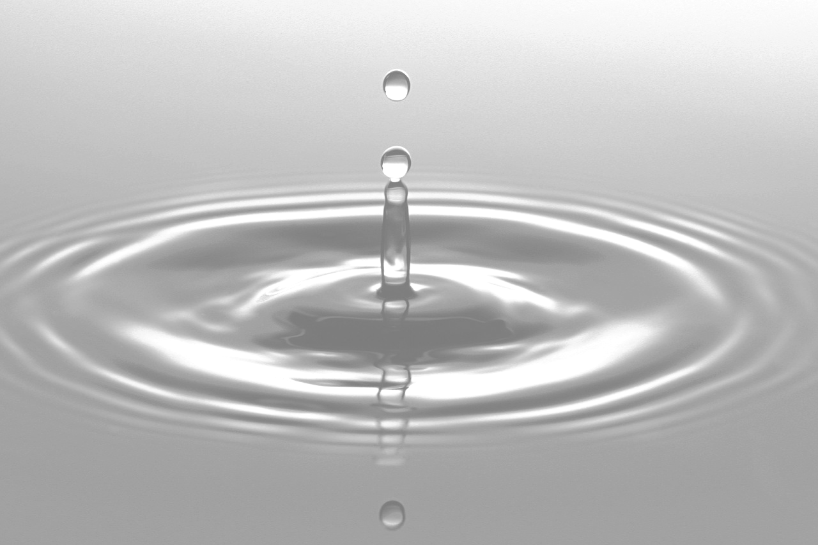
Consiliul Stiintific International pentru Ape Minerale
va recomanda:

~ AqUaViVa ~
Apa minerala plata cu efecte curative

~bucura-te de sanatate~

Sugestie de prezentare pentru incheierea spotului publicitar si pentru panourile publicitare:

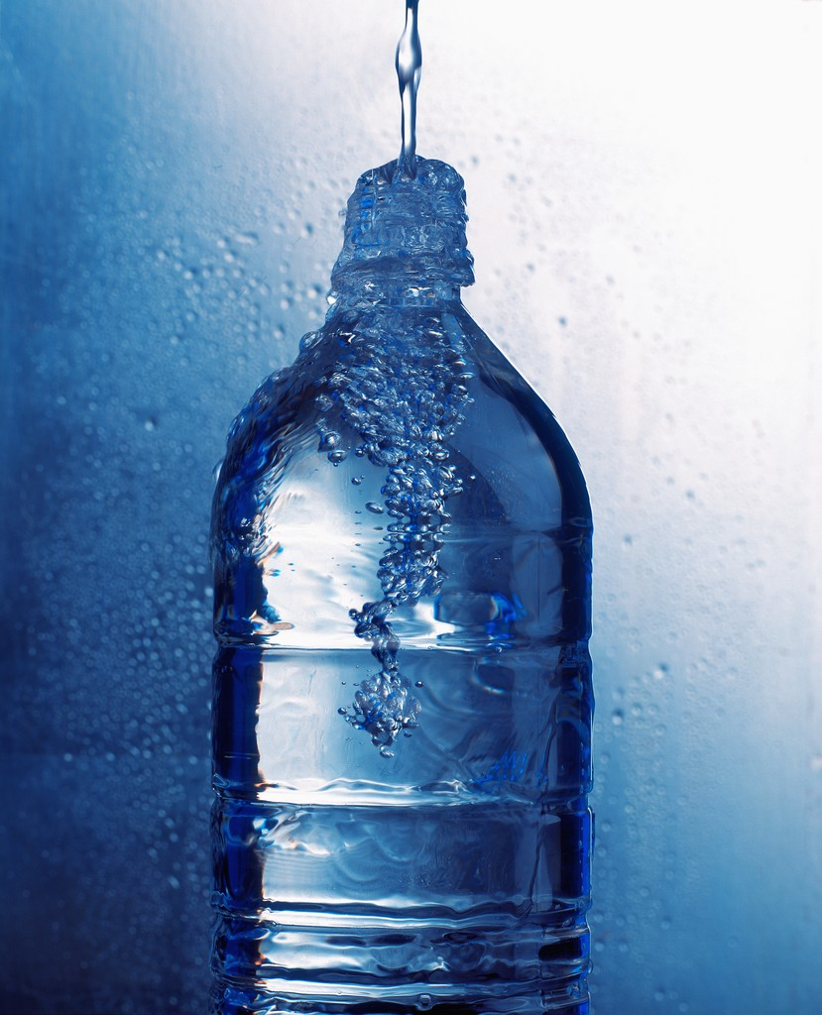
Consiliul Stiintific International pentru Ape Minerale
va prezinta o noua apa minerala plata cu efecte curative

AqUaViVa
~bucura-te de sanatate~

Datorita faptului ca produsul va fi lansat pe o piata straina , respectiv in Italia , atat sloganul cat si spotul publicitar se vor reface in limba italiana.

Eticheta produsului si imaginea acestuia pentru panourile publicitare vor arata astfel :

Consiglio Internationale Stiintifico per Acqua Minerale
reccomandare :

~ AqUaViVa ~
Acqua minerale piatto con effetto puro

~divertirsi per salute~

Consiglio Internationale Stiintifico per Acqua Minerale
Presentare una nuovo Acqua minerale piatto con effetto puro

AqUaViVa
~divertirsi per salute~

VI. BUGETUL

Stabilirea bugetului destinat activitatii de promovare are la baza metoda obiectivelor. Prin aceasta metoda specialistii in marketing isi stabilesc bugetul promotional, pornind de la obiectivele specifice, determinand sarcinile ce trebuie indeplinite in vederea atingerii acestor obiective si estimand costurile aferente ducerii la bun sfarsit a acestor sarcini.

- Cheltuieli cu cercetari de piata- 170.000€
- Cheltuieli pentru editarea si multiplicarea brosurilor respectiv a pliantelor:
  - 1,5€ / brosura x 300 exemplare= 450€
  - Pliantele- 500€/an.
- Cheltuieli pentru campania T.V- 300.000€
- Cheltuieli pentru realizarea paginii WEB- 500€

Totalul acestor costuri constituie bugetul promotional propus, acesta fiind apreciat la suma de aproximativ 500.000€.

